使用说明书
OWNER’S MANUAL

智能液位监控仪

LIQUIDLEVEL DISPLAY CONTROL DEVICE

SXY5S

无锡市梅湖电力仪表有限公司

目 录
目录
Ⅰ.总 述………………………………………………………3
概 述………………………………………………………3
命名方法………………………………………………………3
特 点………………………………………………………3
技术参数………………………………………………………3
工作原理………………………………………………………3
Ⅱ.智能型液位监控仪……………………………………………5
仪表连接………………………………………………………5
仪表操作和设置……………………………………………6-7-8
Ⅲ.专用校验仪……………………………………………………9
概 述………………………………………………………9
仪表校验………………………………………………………9
Ⅳ.测量筒…………………………………………………………10
Ⅴ.超纯陶瓷电极…………………………………………………11
Ⅵ.定货时请提供的参数…………………………………………12
附表……………………………………………………………13

概述 命名方法 特点
Ⅰ.总 述
概述
智能通用型电接点液位监控仪是由测量筒、超纯陶瓷电极、显示仪表构成的电接点式液位测量、显示和控制仪表。它采用红绿双色发光管在显示中模拟汽（红）水（绿），明显指示液位在容器中的位置，并具有越限报警、输出等功能。
智能电接点液位监控仪具有结构简单、显示直观、运行可靠、维修量小、判断和排除故障方便等优点。它采用全电信号传送，不仅延时小，而且无机械传动所产生的变差和刻度误差，不需要进行误差计算和调整。电接点液位计最突出的优点是能适应锅炉变参数运行，在锅炉起停等变参数运行工况下，仪表均能在控制室内准确地显示水位。
电接点液位监控仪适用于导电液体的液位测量和控制。主要用于监视锅炉汽泡水位、高低压加热器、除氧器、蒸发器、凝结器、直流锅炉启动分离器和其他水箱的液位测量。但不适用易燃易爆场合。
命名方法
— — —

S
X
Y
5
S

标尺型号 测量筒参数 安装方式
一、标尺型号
查附表，特殊规格可根据用户需要定制
二、测量筒参数 三、安装方式
01—工作压力≤6.4MPa Z—竖式安装
02—工作压力≤16MPa H—横式安装
03—工作压力≤20MPa
04—工作压力≤22MPa
特点
仪表的显示部分采用模拟显示和数字显示两种方式同时进行，非常直观地即时显示水位的升降情况。
显示点数可根据用户需要在6～19点范围内任意设定。
每个标尺刻度值可通过面板操作任意设定，并可根据标尺刻度值方便地更换标尺，克服了老式仪表通用性差、不能互换、备用品规格品种要求多等缺点。
具有液位越限声光报警及多种报警方式选择功能，报警点的位置可在标尺刻度范围内任意设定。
具有水阻自动判断、跟踪功能，本仪表可对每一电极单独测试，且可显示每一点的水阻（汽阻）值，使您及时发现并判断电极工作是否正常，帮助您决定整套电极是否需要清洗或更换，及精确提供汽液临界面值的调整参数。
具有很强的容错性，由于采用了智能水位识别技术，在个别电极工作异常的情况下，仪表仍能显示正确的水位值，并立即将异常电极在面板标尺上以闪烁的形式显示，以提醒您进行维护和更换，克服了老式仪表电极只有损坏后才能被发现的缺陷。
抗干扰能力强，对输入环节采用了先进的数字滤波技术，并采用带回差的电极状态判断功能，大大提高了仪器的可靠性及抗干扰能力，输出环节采用延时报警，防止在瞬间强干扰情况下产生误报警。
电流输出采用了高精度线性输出方式（根据标尺范围的设定值确定），避免了老式仪表非线性输出与DCS系统无法信号传输的蔽端。
自供电采用了低电压保护技术，克服了老式仪表自供式方式供电后电瓶损坏的现象。
SXY5S智能通用型液位监控仪可以替代所有的电接点液位监控仪老产品，其所有接口与老式仪表保持兼容，可不作任何改动直接替换老式仪表。

技术参数 工作原理
Ⅰ.总 述

技术参数
液体水阻范围：0—500kΩ（自动跟踪）
模拟显示：一组变色发光二极管（最多19点，特殊规格可达38点）以汽红水绿方式配合标尺刻度显示即时液位值。
数字显示：一位符合管三位数码管（或四位数码管）以数字方式显示即时液位值。
超纯陶瓷电极至二次仪表引线长度：≤200m
隔离输出：0～10mA（RL＜1kΩ＝，4～20mA（RL＜500Ω）（线性）
报警输出触点容量：AC220V，1A；
可供四组（上下限各二位）常开常闭触点，特殊要求，可供六组且可进行五组、四组不同组合（三上三下、三上二下、二上三下、三上一下、一上三下）常开触点。
机内直流电池供电时间≥1小时
工作电源：AC220V±10%，50Hz±1Hz
仪器工作条件：环境温度：-10℃～+45℃；相对湿度：≤85%
仪表开孔尺寸：152⁺¹×76⁺¹或152⁺¹×152⁺¹mm
仪表外型尺寸：竖式：80×160×150mm（宽×高×长） 方型：160×160×150mm（宽×高×长）
横式：160×80×300mm（宽×高×长） 壁挂式：173×225×80mm（宽×高×厚）

工作原理
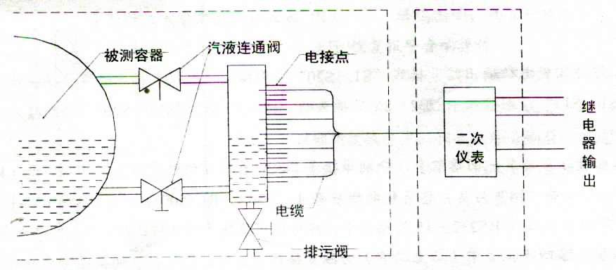
本系列液位监控仪系统由测量筒、电接点和二次仪表组成，其系统工作原理框图如图所示：

由于水和汽的导电性能差异极大，测量筒的作用就是将水位变化通过电接点电阻的变化取得信用。在液态时由于介质电阻率小，当电接点间加上一电压时，流过的电流大；反之，未浸入液面下的电接点流过电流小。这两种状态下流过的电流相关很大，可以作为一种信号锁送到二次仪表，经放大处理后，显示及控制输出，从而实现了远距离监控。
智能型液位监控仪
仪表连接

仪表连接示意图
仪表连接示意图
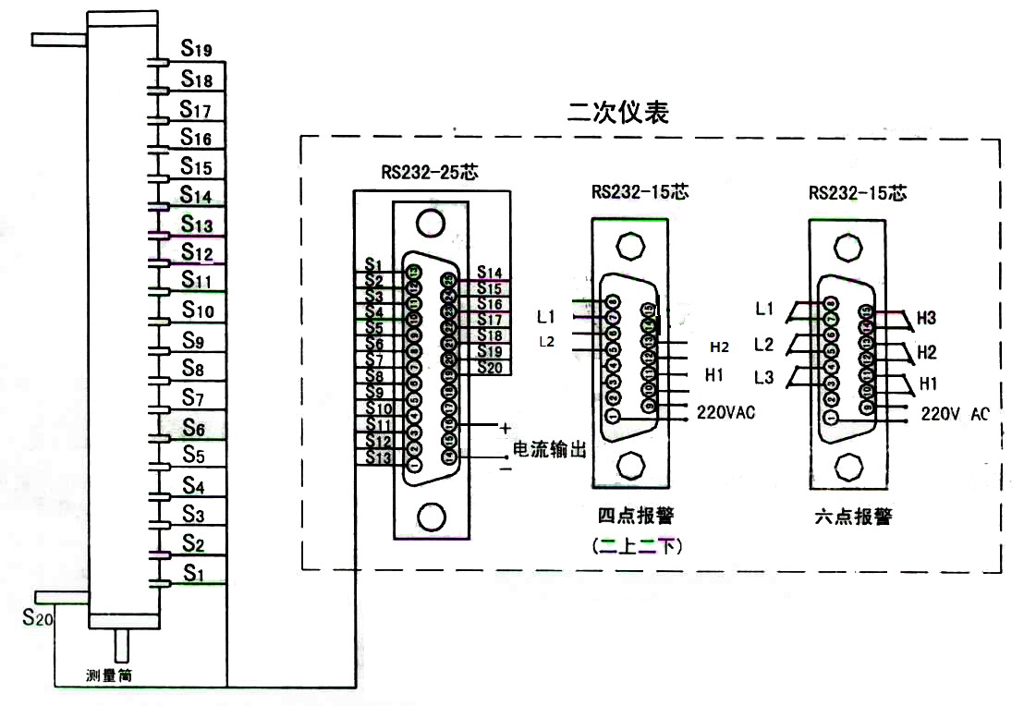

仪表连接 仪表操作和设置
智能型液位监控仪

仪表操作和设置
1、电源接通/切断
将电源接通
本仪表只有在确认所在连线、接口连接正确后，才能开启电源。
将电源切断
当需要拆卸连接线或移动本仪表的任何一个部件时，必须切断电源。
2、面板操作
接通电源，仪表自检，数量管和双色发光二极管依次显示，蜂鸣器响，约5秒钟后进入工作状态。
</消音键报警音响操作，
在正常工作状态下，仪表处于上/下限报警状态时，按一下“消音”键，即可消除报警声，再按一下“消音”键即恢复报警声。仪表消除音响后，如进入新的报警点（如上限进入上上限），则又会产生报警音响；或仪表从报警状态回到正常状态后再进入报警状态，也会恢复报警声。
∨/排污键操作
在正常工作状态下，连续按“排污”键两次，仪表进入排污状态，仪表显示为全部红灯，并释放所有报警继电器。在排污状态下，连续按“排污”键两次，则返回测量状态。（在“排污”状态时，排污灯闪亮，排污结束后，应立即回复到测量状态，否则仪表不能正常显示液位）。
∧/测试键操作
提示：只有在运行后进入正常工作时，才能正确测试电极的水阻或汽阻值。在正常工作状态下，连续按“测试”键两次，进入测试电极状态，标尺与电极对应的灯亮，数码管显示该点电极的水阻（或汽阻）的阻值，单位为kΩ，精度为±1kΩ，用∧/测试键切换测量点，依次显示各点的水阻（或汽阻）阻值，按工作键即返回到测量状态。

Ⅱ.智能型液位监控仪
仪表操作和设置
- 怎样进入系统设置菜单
先打开仪表电源，当仪表正常工作状态时，按 “设置”键，数码显示器上显示“零”，用“ ”“ ”“ ”三键修改数字为808再按设置键进入菜单，数码显示器将在：
“F0”、“F1”… “F6”、“F---”之间循环显示，其含义如下：
“F0” -- 设置最大水阻
“F1” -- 告警声音设置（0代表常闭，1代表常开）
“F2” -- 自动量程
“F3” -- 调试4-20mA电流输出
“F4” -- 设置显示点数量（2-19个显示点任意选择）
“F5” -- 告警点设置
“F6” -- 刻度设置
“F---” -- 退出系统菜单设置（按“设置”键一次，即退出系统菜单设置）
2、怎样退出系统设置菜单？
在“系统设置菜单”中选择（即按“ ”“ ”键使数码显示“F---”，再按“设置”键，则退出系统设置菜单，进入正常工作状态，或按工作键，直节进入工作状态。
怎样设置最大水阻？
在“系统设置菜单”（见怎样进入系统设置菜单？）中选择“F0”，则在数码显示器上显示当前“最大水阻”设定值，如果您不想改变它，则再按一次“设置”键，又可回到“系统设置菜单”，否则用“ ”“ ”“ ”三键修改这个数字，设置好后再按“设置”键完成最大水阻的设置。
最大水阻出厂时的初始设置是200K，您可以在1K-500K之间调整。
在做这项调整前建议您用“电极测试”功能测一下实际的水阻和汽阻，以确定一个比较合理的值。一般我们出厂时的初始设置最大水阻200K，可以适应绝大多现场环境。
3、怎样设置告警音？
进入“系统设置菜单”中选择“F1”，数码显示器上会显示当前告警音设置，如果需要告警音选择数字“0”不需要告警音选择数字“1” 选择好后按设置键再回到系统设置菜单。

仪表操作和设置
Ⅱ.智能型液位监控仪
4、怎样量程自动设置？
进入“系统设置菜单”选择“F2”，按一次“设置”键，显示器显示“零”用“ ”“ ”“ ”三键修改一改字再按设置键。这数字为1对应19A，2对应19B 依次类推。
5、怎样调试4-20mA电流输出？
仪表的电流输出端（RS232-25芯的14脚与16脚）请接电流表，然后进入“系统设置菜单”。选择“F3”，数码显示器上将显示一数字用“ ”“ ”“ ”三键修改数字使电流表显示为20mA调节好后按设置键，便可直接返回系统设置菜单。
6、怎样设置点数？
进入“系统设置菜单”选择“F4”，按一次“设置”键，数码显示器一个数字，这个数字就是当前仪表显示点数（即刻度）“的数量，用“ ”“ ”“ ”键调节所需要的显示点的数量（2-19个点）再按一“设置”键便于工作可直接返回系统设置菜单。
7、怎样设置警告点？
进入“系统设置菜单”选择“F5”，按一次“设置”键，数码显示上上限报警值，同时上上限报警灯亮用“ ”“ ”“ ”三键修改要报警的值，修改好了再按设置键，依次可修改上限，下限，下下限。修改好了以后再按设置键便可直接回系统设置菜单。
8、怎样设置标尺刻度？
进入“系统设置菜单”选择“F6”，再按一次设置键数码管显示一个数值，同时水位一号灯点亮，用“ ”“ ”“ ”三键修改水位对应值，修改好后再按一次设置键进入第二点水位的修改以后依次类推直至修改完所有的点。

概述 仪表校验
Ⅲ.专用校验仪
概述
SCF—Ⅲ型专用校验仪是专为液位监控仪特定设计制作的配套校验仪，内部采用模糊控制电路来模拟液体与汽体的状态，对本厂生产的液位监控仪进行显示、逻辑控制与报警电路、排污、消音、检测按钮等功能检查。校验正常后仪表可投入安装使用。
仪表校验
显示单元性能检查
校验仪上各路信号开关K1～K19置于“高阻”位置时，面板显示屏上的变色发光二极管应显示红色。当K1～K19逐一置于“低阻”位置时，对应的变色发光二极管应显示绿色。此外，数字显示应与标尺刻度指示相吻合。
逻辑控制与报警电路性能检查
逐一接通或断开K1～K19时，对应的报警点位置应有声光报警，同时，对应的继电器动作，校验仪上的继电器触点位置指示灯亮红灯，灭绿灯。
快速检测功能检查
按下面板上的快速检测按钮，面板上变色发光二极管应全部显示绿色。上限报警继电器触点被切断，松开按钮时，仪表恢复正常。
排污按钮功能检查
将K1～K19全置于“高阻”，按下排污按钮，此时排污指示灯亮（橙色）。同时，下限报警继电器触点被切断。
消音功能检查
仪表在上限或下限报警范围时，按下消音按钮，闪光报警仍保持，报警断电器触点位置不变。

测量筒
Ⅳ.测量筒

外形结构

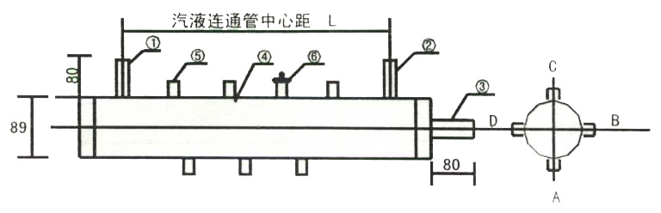

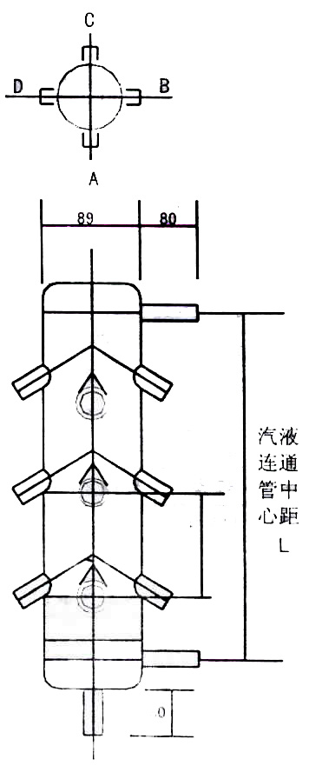

功能说明
项号 | 名 称 | 功能说明
1 | 汽相管 | 与容器上部汽态部分连接
2 | 液相管 | 与容器下部汽态部分连接
3 | 排污管 | 清洗测量筒时排污通道
4 | 筒 体
5 | 电极座 | 安装电接点用
6 | 电 极 | 用于检测液汽位
注：汽液连通管中心距按用户要求制造。

规格
项号 | 测量筒编号 | 耐压
1 | 01 | 6.4MPa
2 | 02 | 16.2MPa
3 | 03 | 20MPa
4 | 04 | 22MPa

超纯陶瓷电极
Ⅴ.超纯陶瓷电极

外形

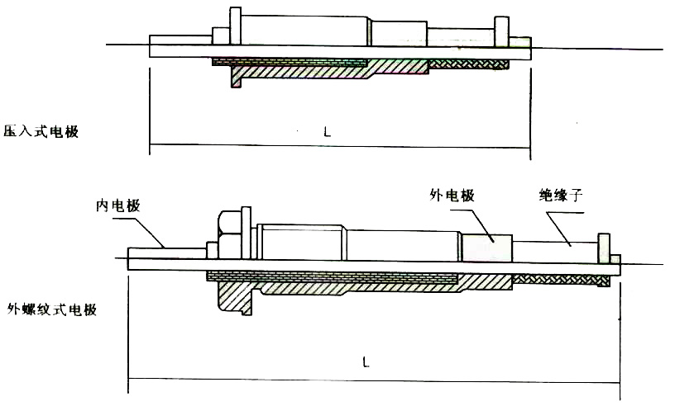

技术指标
耐 压≤21.56MPa
绝缘性能＞500MΩ
型号规格表
型 号 | 规格（单位：mm） |  | 与测量筒装接型式 | 备 注
型 号 | 接口 | 长度（L） | 与测量筒装接型式 | 备 注
DJM1615-115型 | M16×1.5 | 115 | 外螺纹式 | 保温型
DJM1615-87型 | M16×1.5 | 87 | 外螺纹式 | 不保温
DJM1815-87型 | M18×1.5 | 87 | 外螺纹式 | 不保温
DJY1712-115型 | Φ17×Φ12 | 115 | 压入式 | 保温型
DJY1712-87 | Φ17×Φ12 | 87 | 压入式 | 不保温
DJY2212-115 | Φ22×Φ12 | 115 | 压入式 | 保温型

定货时请提供的参数
Ⅵ.定货时请提供的参数

1、型号
2、测点分布[每个点的刻度或查附表对应的型号（指附表范围之外的）]
3、报警保护输出位置（常用的标尺型号可查附表）
4、安装方式、开孔尺寸及仪表外型（直式或横式）
5、测量筒工作压力
6、汽液连接管中心距尺寸
7、是否配法兰
8、超纯陶瓷电极型号
9、成套供应或单机供应
10、有无其也特殊要求

标尺型号
代号 | 19A | 19B | 19C | 19D | 17A | 17B | 17C | 17D | 15A | 15B | 13A | 13B | 12A | 11A | 11B | 11C | 11D | 10A | 10B | 9A | 7A | 5A
标  尺  刻  度 | +300 | +250 | +300 | 200 |  |  |  |  |  |  |  |  |  |  |  |  |  | +700 | 2200 | +50
标  尺  刻  度 | +250 | +200 | +250 | 170 | +250 | 1000 | 1700 | +220
标  尺  刻  度 | +180 | +150 | +200 | 160 | +200 | 900 | 1600 | +180 | +200 | 1200 |  |  |  |  |  |  |  | +500 | 2000 | +35
标  尺  刻  度 | +120 | +100 | +150 | 150 | +150 | 800 | 1500 | +140 | +150 | 1100 | +150 | 900 | 3000 |  |  |  |  |  |  |  | +75
标  尺  刻  度 | +80 | +80 | +100 | 140 | +100 | 750 | 1400 | +100 | +100 | 1000 | +100 | 850 | 2750 | +100 | 1600 | 3000 | 2200 | +300 | 1800 | +20
标  尺  刻  度 | +50 | +50 | +75 | 130 | +75 | 700 | 1300 | +75 | +75 | 900 | +75 | 800 | 2500 | +75 | 1300 | 2800 | 2000 |  |  |  | +50 | +70
标  尺  刻  度 | +35 | +35 | +50 | 120 | +50 | 650 | 1250 | +50 | +50 | 850 | +50 | 750 | 2000 | +50 | 1000 | 2700 | 1800 | +150 | 1600 | +10
标  尺  刻  度 | +20 | +20 | +30 | 110 | +30 | 600 | 1200 | +30 | +30 | 800 | +30 | 700 | 1750 | +30 | 650 | 2600 | 1700 |  |  |  | +25 | +40
标  尺  刻  度 | +10 | +10 | +15 | 100 | +15 | 550 | 1150 | +15 | +15 | 700 | +15 | 600 | 1500 | +15 | 400 | 2500 | 1600 | +50 | 1500 | 0
标  尺  刻  度 | 0 | 0 | 0 | 90 | 0 | 500 | 1100 | 0 | 0 | 600 | 0 | 500 | 1250 | 0 | 300 | 2400 | 1500 |  |  |  | 0 | 0
标  尺  刻  度 | -10 | -10 | -15 | 80 | -15 | 450 | 1000 | -15 | -15 | 500 | -15 | 450 | 1000 | -15 | 200 | 3300 | 1400 | 0 | 1400 | -10
标  尺  刻  度 | -20 | -20 | -30 | 70 | -30 | 400 | 900 | -30 | -30 | 450 | -30 | 400 | 750 | -30 | 150 | 2200 | 1300 |  |  |  | -25 | -40
标  尺  刻  度 | -35 | -35 | -50 | 60 | -50 | 350 | 800 | -50 | -50 | 400 | -50 | 300 | 500 | -50 | 100 | 2000 | 1000 | -50 | 1300 | -20
标  尺  刻  度 | -50 | -50 | -75 | 50 | -75 | 300 | 700 | -75 | -75 | 300 | -75 | 200 | 250 | -75 | 50 | 1000 | 500 |  |  |  | -50 | -70
标  尺  刻  度 | -80 | -80 | -100 | 40 | -100 | 250 | 600 | -100 | -100 | 200 | -100 | 100 | 0 | -100 | 0 | 0 | 0 | -150 | 1000 | -35
标  尺  刻  度 | -120 | -100 | -150 | 30 | -150 | 200 | 400 | -140 | -150 | 100 | -150 | 0 |  |  |  |  |  |  |  |  | -75
标  尺  刻  度 | -180 | -150 | -200 | 20 | -200 | 100 | 200 | -180 | -200 | 0 |  |  |  |  |  |  |  | -300 | 500 | -50
标  尺  刻  度 | -250 | -200 | -250 | 10 | -250 | 0 | 0 | -220
标  尺  刻  度 | -300 | -250 | -300 | 0 |  |  |  |  |  |  |  |  |  |  |  |  |  | -500 | 0
上限报警点 | +180 | +200 | +200 | 150 | +200 | 800 | 1500 | +220 | +150 | 1000 | +150 | 800 | 2750 | +100 | 1600 | 2700 | 1800 | +500 | 1800 | +50 | +75 | +70
上限报警点 | +50 | +50 | +50 | 120 | +50 | 750 | 1400 | +50 | +50 | 800 | +50 | 700 | 2000 | +50 | 1300 | 2500 | 1600 | +300 | 1500 | +35 | +25 | +40
下限报警点 | -50 | -50 | -50 | 80 | -50 | 600 | 1300 | -50 | -50 | 500 | -50 | 450 | 1000 | -50 | 650 | 2000 | 1400 | -300 | 1300 | -35 | -25 | -40
下限报警点 | -180 | -200 | -200 | 40 | -200 | 500 | 700 | -150 | -150 | 400 | -150 | 300 | 500 | -100 | 150 | 1000 | 1000 | -500 | 1000 | -50 | -75 | -70
中心距参考值 | 670 | 600 | 640 | 600 | 600 | 1000 | 1700 | 440 | 440 | 1200 | 440 | 900 | 3000 | 440 | 1600 | 2200 | 2200 | 1200 | 2200
注：1、若用户需特殊标尺，请在定货时注明。
2、表中上、下限报警点位置为仪表出厂时设定，用户可根据说明书按需要任意设定。

